**DOCUMENT D’EXPLICATION**

**RESUMANT L’EXERCICE 4**

Groupe :G2 Table 3

Nom :DIEYE

Prénom :Lébou Ndiaye

**Link GitHub :** <https://github.com/Lebou/LebouSA2020>

**Résumé :**

**L’exercice 4 peut se résumer que sur les expressions régulières dites regex.**

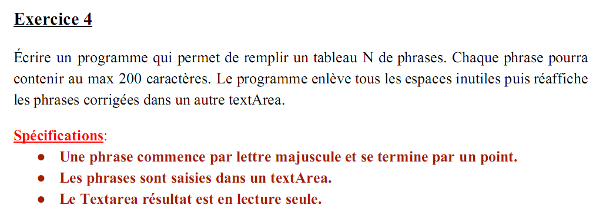

* Nous avons conçu un formulaire avec un champ de type **Textearea** permettant de récupérer le texte à analyser (nos phrases).
* En second lieu, la fonction **preg_match_all** est utilisée dans le but de récupérer l’ensemble des phrases. La fonction prend trois (3) paramètres : ***le motif cherché***, ***le sujet ou le texte source*** et un ***tableau*** comportant l’ensemble des occurrences qui respectent le motif.

preg_match_all("#[A-Za-z]{1}([^.!?]|([.][0-9])){1,199}[.!?]#m", $_POST['message'],$phrase);

* L’expression en jaune nous permet de vérifier si le premier caractère est une lettre alphabétique.
* La deuxième expression dit qu’elle veut au maximum 199 caractères et différents de point (.) de pont d’exclamation (!) et de point d’interrogation (?) ou bien s’il y a un caractère point simple (.), qu’il se suit successivement et obligatoirement un chiffre dans l’intervalle 0 à 9.
* La troisième expression nous exprime que notre motif de chaine de caractères doit se terminer par un point simple (.) ou point d’interrogation (?) ou point d’exclamation(!).
* Ensuite dans le but de corriger l’ensemble des espaces inutiles nous avons utilisé la fonction **preg_replace** qui se charge de remplacer les espaces et positions inadéquats de certains caractères par nos expressions voulues.

***Exemples d’espaces inutiles*** : deux espaces ou plus, plus d’un espace avant un point final, espace avant une virgule…

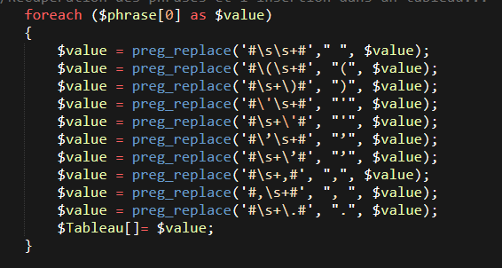

* Nous allons enfin parcourir l’ensemble des phrases corrigées et insérées dans Tableau[] et vérifier la casse de la première lettre de chaque phrase et la mettre en majuscule dans le cas contraire.
* En dernier lieu l’ensemble des phrases à afficher sont dans un nouveau tableau qui s’appelle **TabCorrige**.

